Письмо родителям:

Дорогие мои родители!

Не давайте пустых обещаний. Это подорвёт мое доверие к вам.
Не пытайтесь меня все время поучать.
Вы удивились бы, узнав, как великолепно я знаю, что такое ,,хорошо,, и что такое ,,плохо,,
Не применяйте ко мне силу. Иначе я буду думать, что считаться нужно только с силой.
Не делайте мне замечание в присутствии других людей. На замечания я буду реагировать лишь наедине, без посторонних.
Не пытайтесь меня поучать в конфликтной ситуации. Поговорите со мной тогда, когда ваш гнев уступит место здравому смыслу.
Не придирайтесь ко мне и не ворчите. Иначе мне придется притвориться глухим, чтобы как-то защититься.
Не забудьте, что я развиваюсь, а значит экспериментирую. Таким образом, я учусь. Примиритесь, пожалуйста, с этим. Не оберегайте меня от последствий моей деятельности. Мне необходимо учиться на собственном опыте.
Не заставляйте меня считать, что
ошибки, сделанные мною, это-
преступление. Я должен научиться
делать ошибки, не думая при этом,
что я ни на что не годен.

Не отмахивайтесь от меня, если
я задаю вам честные и прямые
вопросы.
Никогда не считайте, что извиниться
передо мной – ниже вашего
достоинства. Ваше честное
извинение и признание своих
ошибок вызывает у меня уважение
к вам.
Не забывайте, что мне нужно
ваше внимание и поддержка.
Относитесь ко мне, как вы
относитесь к своим друзьям.
Я тоже хочу быть вашим лучшим
другом.

Не забывайте, ваши добрые мысли
и теплые пожелания, которые
вы мне дарите сейчас, через годы
вернуться к вам сторицей.
Помните, что у вас есть самое
великое чудо на свете.
Это чудо Я – ваш ребёнок!

«Вы говорите: дети меня утомляют.
Вы правы. Вы поясняете:
надо опускаться до их понятий.
Опускаться, наклоняться, сгибаться, сжиматься.
Ошибаетесь.
Не от того мы устаем, а от того,
что надо подниматься до их чувств.
Подниматься,
становиться на цыпочки, тянуться.
Чтобы не обидеть».
Януш Корчак

ОГКУСО «Центр социальной помощи семье и детям Тайшетского района»
отделение сопровождения замещающих семей

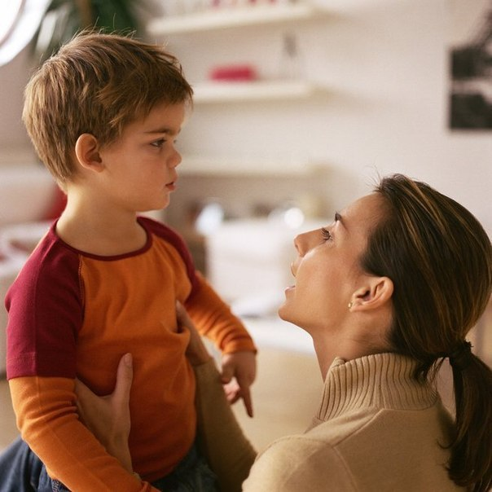
«Душевная копилка ребенка работает день и ночь.
Её ценность зависит от того,
что мы туда бросаем.»
Януш Корчак

Дорожите любовью своего ребенка.
Помните, от любви до ненависти один шаг, не делайте необдуманных шагов!
Не унижайте своего ребенка. Унижая его самого, вы формируете у него умение и навык унижения, который он сможет использовать по отношению к другим людям. Не исключено, что это будете Вы.
Не угрожайте своему ребенку. Угрозы взрослого порождают вранье ребенка, приводят к боязни и ненависти.
Не налагайте запретов. В природе ребенка – дух бунтарства. То, что категорически запрещено, очень хочется попробовать.
Не опекайте своего ребенка там, где можно обойтись без опеки; дайте возможность маленькому человеку
самостоятельно стать большим.
Не читайте своему ребенку бесконечные нотации, он их просто не слышит.
Развивайте в себе чувство юмора. Учитесь смеяться над своими слабостями ,разрешайте ребенку смеяться вместе с вами. Учите своего ребенка смеяться над собой!
Это лучше, чем над ним будут смеяться другие.
Не наказывайте своего ребенка за то, что позволяете делать себе.
Воспитание и общение с ребенком не должно зависеть от вашего настроения.
Прислушайтесь к ребенку. Вникнете в его проблему. Благодаря родительскому вниманию он почувствует свою значимость и ощутит свое человеческое достоинство.
. Принимайте решения совместно с ребенком. Ребенок охотнее подчиниться
тем правилам, которые устанавливал сам.

Не лишайте своего ребенка права быть ребенком. Дайте ему возможность побыть озорником и непоседой, бунтарем и шалуном.
Дайте возможность своему ребенку
побыть им во время ДЕТСТВА, иначе период детства будет продолжаться и во взрослой жизни.
А это может обернуться серьезными последствиями для всех.

Помните, что самое большое
родительское счастье – видеть
состоявшихся, умных и
благодарных детей!

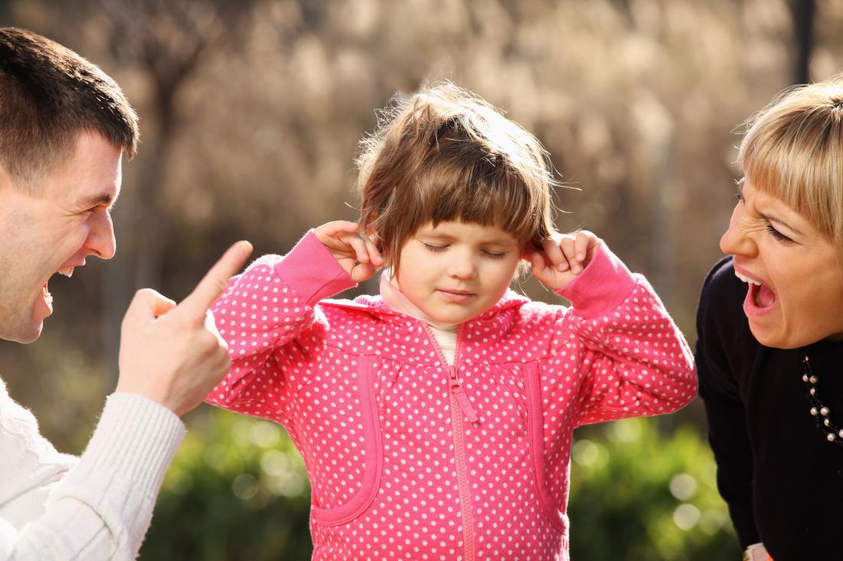

Советы психолога:
‹‹Об уважительном отношении родителей
к своему ребёнку››

Отвечать на все вопросы ребенка
терпеливо и честно.
Показывать ребенку, что он любим таким, какой он есть, а не за его достижения.
Помогать строить планы
и принимать решения.
Никогда не говорить ребенку,
что он хуже других.
Никогда не наказывать ребенка унижением.
Не дразнить ребенка за неумение и ошибки.
В занятиях ребенка находить
достойное похвалы.
Помогать ребенку быть личностью.
Никогда не отмахиваться от неудач ребенка, говоря: ,,Я это тоже не умею,,
Верить в здравый смысл ребенка
и доверять ему.



